Proposition chants et paroles I période du 29 Mars au 5 Avril 2026 I année A *Chants nouveaux

Dimanche 29 Mars : Dimanche des rameaux et de la Passion

Chant d’accueil : Hosanna ! Hosanna ! au plus haut des cieux Previdi 557 23
1- Béni soit celui qui vient au nom du Seigneur (Bis)
2- Béni soit le roi qui vient, le fils de David ! (Bis)

Procession des rameaux : Voici celui qui vient – Emmanuel 14 50
R / Voici celui qui vient au Nom du Seigneur, Acclamons notre Roi, Hosanna !  Voici celui qui vient au Nom du Seigneur, Acclamons notre Roi, Hosanna ! | 1. Portes, levez vos frontons  Levez-vous, portes éternelles  Qu’il entre le Roi de gloire | 2. Honneur et gloire à ton Nom  Rois des rois, Seigneur des puissances  Jésus, que ton règne vienne
 | 3. Venez rameaux à la main.  Célébrez le Dieu qui vous sauve :  Aujourd’hui s’ouvre son règne ! | 4. Jésus, roi d’humilité,  souviens-toi de nous dans ton règne.  Accueille-nous dans ta gloire.

Acclamation de l’évangile : Ta parole est lumière U 48 75 – couplet 1
1/Ta Parole, Seigneur, est lumière,
Gloire et louange à toi.
Ta Parole, Seigneur nous libère,
Gloire et louange à toi.
Ta Parole aujourd’hui nous fait vivre,
Gloire et louange à toi.

Récit de la Passion : Au cœur de nos détresses HP 128 - 1 couplet à chaque arrêt du récit de la Passion

1 Au cœur de nos détresses  Aux cris de nos douleurs  C´est toi qui souffres sur nos croix  Et nous passons sans te voir.  C´est toi qui souffres sur nos croix  Et nous passons sans te voir. | 2 Au vent de nos tempêtes  Au souffle des grands froids  C´est toi qui doutes sur nos croix  Et nous passons sans te voir.  C´est toi qui doutes sur nos croix  Et nous passons sans te voir.
3 Aux pas de nos déroutes  Aux larmes du remords  C´est toi qui pleures sur nos croix  Et nous passons sans te voir.  C´est toi qui pleures sur nos croix  Et nous passons sans te voir. | 4 Aux nuits de solitude  Aux soirs de l´abandon  C´est toi qui meurs sur nos croix  Et nous passons sans te voir.  C´est toi qui meurs sur nos croix  Et nous passons sans te voir.

Psaume 21 : « Mon Dieu, mon Dieu, pourquoi m’as-tu abandonné ? » - PEE ZL 21-17
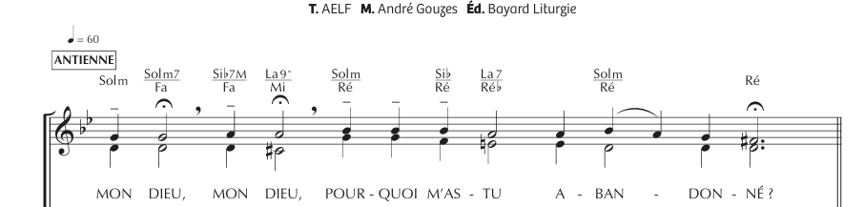

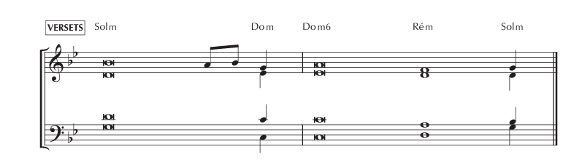

PU : Jésus, sauveur du monde, écoute et prends pitié

Ordinaire de messe : Messe du Bon Berger

Offertoire : musique

Communion : Je suis là contemplez ce mystère I Emmanuel I IEV 23 02

R. Je suis là, contemplez ce mystère.  Par amour, j'ai donné ma vie.  Approchez, venez à la lumière,  Accueillez mes grâces infinies. | 1. Je ne suis pas digne de te recevoir,  Seigneur, viens à mon secours.  Aide-moi à croire, donne-moi la foi,  Seigneur, toi seul es mon Dieu.
2. Ton cœur est la source, qui ne tarit pas,  Seigneur, tu nous as tant aimés.  Donne-nous l'eau vive, nous n'aurons plus soif.  Sans fin, tu veux nous combler. | 3. Seigneur à ta suite, nous voulons marcher ;  Mais seuls, à qui irions-nous ?  Tu as les paroles de l'éternité.  Seigneur, reste auprès de nous

Envoi : Fais paraitre ton jour Y53

Refrain  Fais paraître ton Jour, et le temps de ta grâce,  Fais paraître ton Jour : que l'homme soit sauvé ! | 3 Par la croix du Serviteur,  Porche royal où s'avancent les pécheurs,  Par le corps de Jésus Christ, nu, outragé,  Sous le rire des bourreaux,  Sur les foules sans berger et sans espoir  Qui ne vont qu'à perdre cœur.

Jeudi Saint : 2 Avril

Chant d’accueil : Qui donc a mis la table / B 121 / couplets 1 & 2

1  Qui donc a mis la table où nous attend le pain ?  Qui donc emplit la coupe où nous boirons le vin ?  Quel est celui qui nous a conviés ?  Quel est celui qui peut nous combler ?  Allons vers le festin. Il nous dira son nom.  Allons vers le festin qu'il donne en sa maison. | 2  C´est toi, Jésus, qui nous conduis vers ce repas.  Et rien ne peut manquer à qui suivra ses pas.  Pour nous, ta vie prend le goût du pain.  Pour nous, ta vie coule comme un vin.  Tu viens nous inviter, tu nous l´avais promis.  Ta joie revient brûler le cœur de tes amis.

Ordinaire : Messe de la Réunion

Acclamation de l’évangile : Ta parole est lumière U 48 75 – couplet 2

2/ Donne-nous de goûter ta Parole,
Gloire et louange à toi.
Qu’elle éclaire aujourd’hui notre route,
Gloire et louange à toi.
Que nos cœurs à ta voix se réveillent,
Gloire et louange à toi.

Psaume | 115 : la coupe de bénédiction est communion au sang du Christ - ZL 115-50
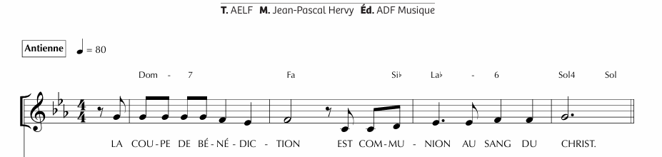
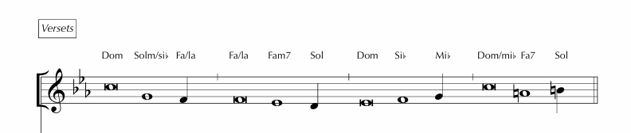

*Lavement des pieds : Voulant nous aimer jusqu’au bout - numéro 29/86 Emmanuel

PU : Par Jésus Christ, ton serviteur, nous te prions Seigneur.

Communion : Recevez le Christ ; 19-16- D74-13

1. Voici le Fils aimé du Père,  Don de Dieu pour sauver le monde.  Devant nous il est là, il se fait proche,  Jésus, l’Agneau de Dieu ! | R. Recevez le Christ doux et humble,  Dieu caché en cette hostie.  Bienheureux disciples du Seigneur,  Reposez sur son cœur, apprenez tout de lui.
2. Jésus, jusqu’au bout tu nous aimes,  Tu prends la condition d’esclave.  Roi des rois, tu t’abaisses jusqu’à terre  Pour nous laver les pieds. | 3. Seigneur, comme est grand ce mystère,  Maître comment te laisser faire ?  En mon corps, en mon âme pécheresse,  Tu viens pour demeurer.
4. Je crois, mon Dieu, en toi j’espère.  Lave mes pieds et tout mon être :  De ton cœur, fais jaillir en moi la source,  L’eau vive de l’Esprit. | 5. Seigneur, tu m’appelles à te suivre.  Viens au secours de ma faiblesse.  En mon cœur, viens, établis ta demeure,  Que brûle ton Amour.

Au moment du transfert du Saint-Sacrement : La nuit qu’il fut livré / C3, couplets 1 à 3
1  La nuit qu'il fut livré, le Seigneur prit du pain,  En signe de sa mort, le rompit de sa main :  "Ma vie, nul ne la prend, mais c'est moi qui la donne  Afin de racheter tous mes frères humains." | 2  Après qu'il eût soupé pour la dernière fois,  S'offrit comme victime au pressoir de la croix :  "Mon sang, versé pour vous, est le sang de l'Alliance ;  Amis, faites ceci en mémoire de moi." | 3  Et nous, peuple de Dieu, nous en sommes témoins :  Ta mort, nous l'annonçons par ce pain et ce vin.  Jésus ressuscité, ton Église t'acclame,  Vainqueur, passé du monde à la gloire sans fin !

Vendredi Saint : 3 Avril

Psaume 30 31 : Ô Père, en tes mains, je remets mon esprit
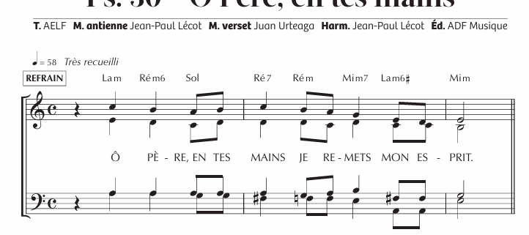
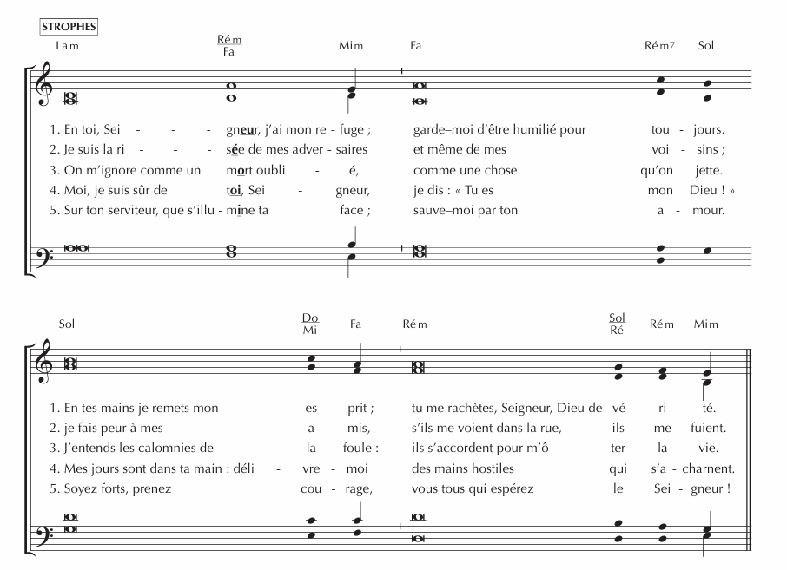

Acclamation de l’évangile : Le Christ s’est anéanti prenant la condition de serviteur
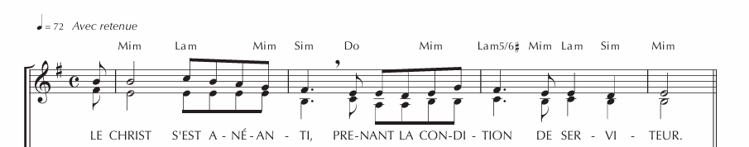

PU : pas de refrain- silence

*Procession et Adoration de la Croix : Humblement nous venons à toi, Emmanuel ; 24-03/ B74-36-

R / Humblement, nous venons à toi,
Nous t’offrons nos vies.
Que nos coeurs s’unissent à ta croix.
Par ce don, tu nous guéris.
1 Voici offerts  Ce pain, ce vin.  Transforme-les, Dieu d’amour,  Pour que nous vivions. | 2 Accueille-nous,  Pauvres et petits.  Transforme-nous, Dieu d’amour,  Pour que nous vivions.

Communion : Approchons-nous de la table ; 11-08 – musique entre chaque refrain

1.Approchons-nous de la table où le Christ va s’offrir parmi nous,  Donnons-lui ce que nous sommes, car le Christ va nous transformer en lui. | 2. Voici l’admirable échange où le Christ prend sur lui nos péchés,  Mettons-nous en sa présence, Il nous revêt de sa divinité. | 3. Père nous te rendons grâce pour ton Fils Jésus-Christ le Seigneur,  Par ton Esprit de puissance, rends-nous dignes de vivre de tes dons.

Sortie silencieuse

Veillée Pascale 4 Avril 2025 - Equipe Elisabeth Sicard- C Roué ; MN Racat – se référer aux informations transmises par l’équipe.

Dimanche 5 avril : dimanche de Pâques

Chant d’accueil : Alléluia, proclamez que le Seigneur est bon - Psaume 117 - Z 558 – couplets 1 et 3
1/ Proclamez que le Seigneur est bon,  Éternel est son amour  Que le dise la maison d’Israël  Éternel est son amour | R/Alléluia, alléluia, alléluia,  Alléluia, alléluia, alléluia, | 3/Dans l’angoisse, j’ai crié vers lui, le Seigneur m’a exaucé.  Le Seigneur est là pour me défendre, j’ai bravé mes ennemis.

Rite de l’aspersion : J’ai vu des fleuves d’eau vive – I 44-62 – Emmanuel couplets 1 à 4 (selon durée de l’aspersion)
1. J’ai vu des fleuves d’eau vive Alléluia, Alléluia  jaillir du côté du temple Alleluia, Alleluia | 2. J’ai vu la source du temple Alleluia, Alleluia  grandir en un fleuve immense Alleluia, Alleluia
3. Tous ceux que lave l’eau vive Alleluia, Alleluia  acclament et chantent ta gloire Alleluia, Alleluia | 4. Ton coeur, Jésus est la source Alleluia, Alleluia  d’où coule l’eau de la grâce Alleluia, Alleluia

Alléluia : Schutz

Ordinaire : messe de Patrick RICHARD

Psaume 117 : « Voici le jour que fit le Seigneur, qu’il soit pour nous jour de fête et de joie ! » PEE
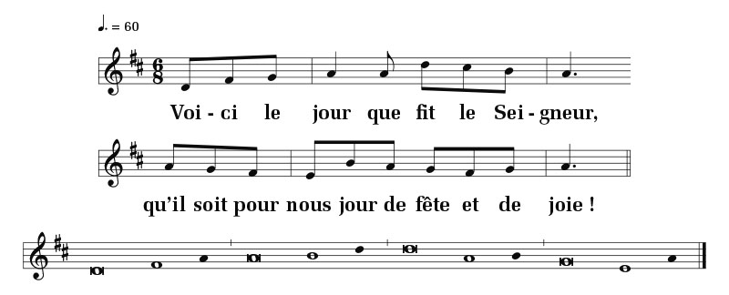

PU : O Christ Ressuscité, exauce-nous

Communion : Tu fais ta demeure en nous Seigneur D56-49

Tu es là présent, livré pour nous. Toi le tout petit, le serviteur.  Toi, le Tout Puissant, humblement Tu t’abaisses.  Tu fais ta demeure en nous Seigneur. | 1- Le pain que nous mangeons, le vin que nous buvons,  C’est ton corps et ton sang, Tu nous livres ta vie, Tu nous ouvres ton cœur,  Tu fais ta demeure en nous Seigneur.
2- Par le don de ta vie, Tu désires aujourd’hui reposer en nos cœurs,  Brûlé de charité, assoiffé d’être aimé,  Tu fais ta demeure en nous Seigneur. | 3- Unis à ton Amour, Tu nous veux pour toujours ostensoirs du Sauveur,  En notre humanité, Tu rejoins l’égaré, Tu fais ta demeure en nous Seigneur.

Envoi : Le Christ est Vivant I 214

1.  Le Christ est vivant ! Alléluia !  Il est parmi nous ! Alléluia !  Béni soit son nom dans tout l’univers !  Alléluia ! Alléluia ! | 4.  Le Christ est vivant ! Alléluia !  Allons proclamer, Alléluia !  La Bonne Nouvelle à toute nation,  Alléluia ! Alléluia !

Dimanche 12 avril : 2ème dimanche de Pâques (messe préparée par équipe de Caroline SOULARD)

